INFORME BD ASOPROS

ILIAN MAURICIO GONZALEZ RIASCOS

BRAYAN ARCOS BURBANO

INSTITUTO TECNOLOGICO DEL PUTUMAYO

MOCOA – PUTUMAYO

DESARROLLO DE BASES DE DATOS

11/09/2024

**Índice**

1. Resumen Ejecutivo
2. Introducción
   * Contexto y Motivación
   * Alcance del Informe
   * Objetivos
3. Metodología
   * Herramientas Utilizadas
   * Procedimientos
4. Desarrollo del Informe
   * Descripción de la Base de Datos
     + Esquema de la Base de Datos
   * Consultas SQL
     + Consultas Realizadas
     + Resultados de Consultas
     + Explicación de Consultas
   * Diseño de Base de Datos
     + Modelo de Datos
     + Consideraciones de Diseño
5. Análisis y Discusión
   * Interpretación de Resultados
6. Conclusiones
7. Recomendaciones
8. Referencias

**Resumen Ejecutivo**

Este informe presenta el diseño y desarrollo de una base de datos MySQL orientada a la gestión de ventas para ASOPROS, una organización dedicada a la producción y comercialización de productos orgánicos. El sistema abarca desde la administración de productos y clientes hasta el seguimiento de órdenes y pagos. Además, se incluyen consultas SQL básicas para la interacción con la base de datos, proporcionando una herramienta eficiente para la gestión de inventarios y transacciones comerciales.

**Introducción**

**Contexto**

En el entorno empresarial actual, la gestión eficiente de ventas y clientes es fundamental para el éxito de cualquier organización. ASOPROS, comprometida con la producción sostenible, requiere un sistema que le permita administrar de manera efectiva sus productos, clientes y transacciones. Este informe se realiza con el fin de diseñar y desarrollar una base de datos que satisfaga estas necesidades, optimizando así los procesos internos y mejorando la experiencia del cliente.

**Alcance del Informe**

El informe abarca los siguientes aspectos relacionados con SQL:

* Diseño de la base de datos.
* Creación de tablas y relaciones.
* Inserción de datos iniciales.
* Consultas SQL básicas para la gestión diaria.
* Consideraciones de optimización y diseño.

**Objetivos**

* **Diseñar una base de datos eficiente** para gestionar productos, clientes, órdenes y pagos.
* **Implementar consultas SQL sencillas** que faciliten la interacción con la base de datos.
* **Optimizar el diseño** para asegurar la integridad y consistencia de los datos.
* **Proveer una herramienta** que permita a ASOPROS gestionar sus ventas de manera efectiva.

**Metodología**

**Herramientas Utilizadas**

* **MySQL**: Sistema de gestión de bases de datos relacional.
* **MySQL Workbench**: Herramienta para el diseño y administración de la base de datos.
* **Editor de Texto**: Para escribir y organizar el código SQL.
* **Documentación Oficial de MySQL**: Como referencia para mejores prácticas y funcionalidades.

**Procedimientos**

1. **Análisis de Requisitos**: Identificación de las necesidades de ASOPROS en términos de gestión de ventas.
2. **Diseño del Esquema de la Base de Datos**: Definición de tablas, campos y relaciones.
3. **Implementación de la Base de Datos**: Creación de la base de datos y tablas en MySQL.
4. **Inserción de Datos Iniciales**: Población de tablas con datos de ejemplo.
5. **Desarrollo de Consultas SQL**: Creación de consultas para interactuar con la base de datos.
6. **Validación y Pruebas**: Verificación de la funcionalidad y consistencia de la base de datos y consultas.

**Descripción de la Base de Datos**

**Esquema de la Base de Datos**

La base de datos ASOPROS_VENTAS está compuesta por las siguientes tablas principales:

1. **productos**
2. **clientes**
3. **ordenes**
4. **detalles_orden**
5. **pagos**

**Relaciones entre tablas:**

* **clientes** ↔ **ordenes**: Un cliente puede tener múltiples órdenes.
* **ordenes** ↔ **detalles_orden**: Una orden puede tener múltiples detalles de orden.
* **productos** ↔ **detalles_orden**: Un producto puede estar en múltiples detalles de orden.
* **ordenes** ↔ **pagos**: Una orden puede tener múltiples pagos.

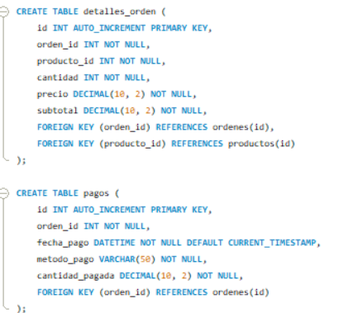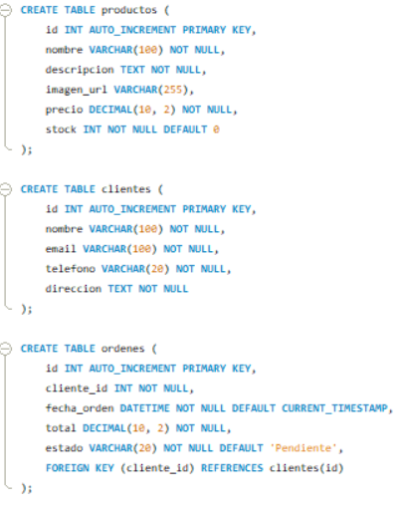

**Consultas SQL**

**Consultas Realizadas**

A continuación, se presentan algunas consultas SQL sencillas implementadas para gestionar la base de datos de ventas:

1. **Obtener todos los productos disponibles.**

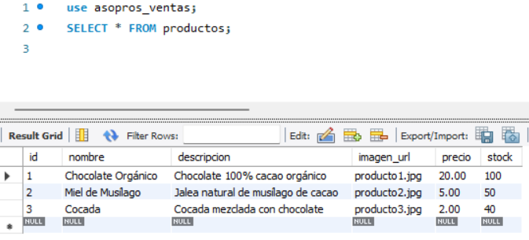

1. **Obtener todos los clientes registrados.**

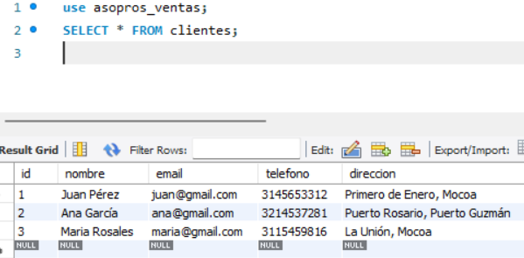

1. **Consultar el stock de un producto específico.**

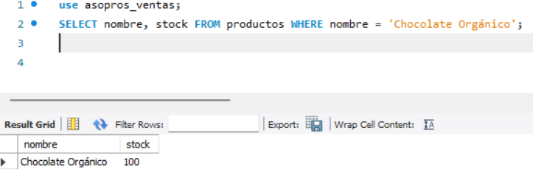

1. **Obtener todas las órdenes de un cliente específico.**

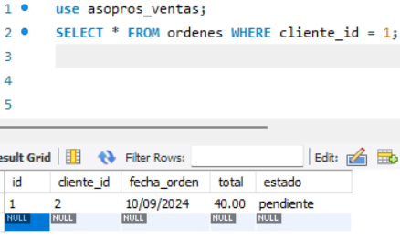

1. **Registrar un pago para una orden.**

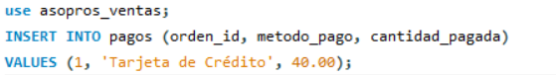

#### Explicación de Consultas

1. **Obtener todos los productos disponibles:**
   * **Lógica:** Selecciona todos los registros de la tabla productos para mostrar el inventario completo.
   * **Componentes:** SELECT * recupera todas las columnas.
2. **Obtener todos los clientes registrados:**
   * **Lógica:** Recupera la información de todos los clientes para gestionar la base de clientes.
   * **Componentes:** SELECT * aplicado a la tabla clientes.
3. **Consultar el stock de un producto específico:**
   * **Lógica:** Filtra la tabla productos para obtener el stock de "Chocolate Orgánico".
   * **Componentes:** WHERE nombre = 'Chocolate Orgánico' aplica el filtro.
4. **Obtener todas las órdenes de un cliente específico:**
   * **Lógica:** Muestra todas las órdenes realizadas por el cliente con cliente_id 1.
   * **Componentes:** Filtro WHERE cliente_id = 1.
5. **Registrar un pago para una orden:**

* **Lógica:** Registra un pago asociado a una orden específica.
* **Componentes:** INSERT INTO en la tabla pagos.

### Diseño de Base de Datos

#### Modelo de Datos

**Diagrama Entidad-Relación (ERD):**

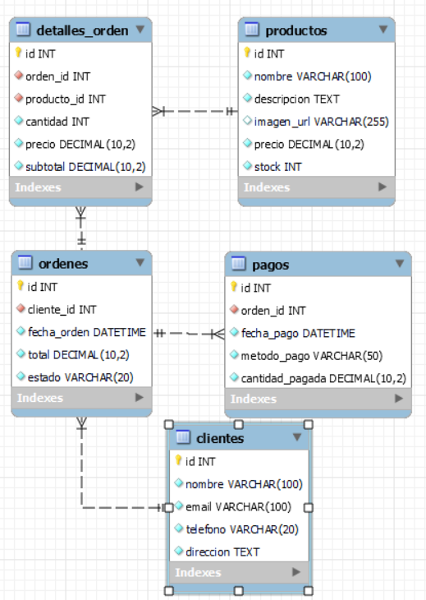

**Descripción del Modelo:**

* **Entidades Principales:**
  + **Productos:** Representa los artículos disponibles para la venta.
  + **Clientes:** Representa a los compradores registrados.
  + **Órdenes:** Representa las transacciones de compra realizadas por los clientes.
  + **Detalles de Orden:** Representa los productos específicos dentro de cada orden.
  + **Pagos:** Representa los pagos realizados para cada orden.
* **Relaciones:**
  + **Un cliente puede tener múltiples órdenes.**
  + **Una orden puede tener múltiples detalles de orden.**
  + **Un producto puede estar en múltiples detalles de orden.**
  + **Una orden puede tener múltiples pagos.**

**Normalización:**

La base de datos está normalizada hasta la **Tercera Forma Normal (3NF)** para eliminar redundancias y asegurar la integridad de los datos.

#### Consideraciones de Diseño

1. **Elección de Claves Primarias:**
   * Cada tabla tiene una clave primaria id autoincremental para garantizar la unicidad de los registros.
2. **Relaciones entre Tablas:**
   * **Clientes y Órdenes:** Relación uno a muchos mediante cliente_id.
   * **Órdenes y Detalles de Orden:** Relación uno a muchos mediante orden_id.
   * **Productos y Detalles de Orden:** Relación uno a muchos mediante producto_id.
   * **Órdenes y Pagos:** Relación uno a muchos mediante orden_id.
3. **Nombres de Tablas y Campos:**
   * Se utilizaron nombres descriptivos y en español para facilitar la comprensión.
   * Ejemplos: productos, clientes, ordenes, detalles_orden, pagos.
4. **Entidades y Atributos:**
   * **Productos:** id, nombre, descripcion, imagen_url, precio, stock.
   * **Clientes:** id, nombre, email, telefono, direccion.
   * **Órdenes:** id, cliente_id, fecha_orden, total, estado.
   * **Detalles de Orden:** id, orden_id, producto_id, cantidad, precio, subtotal.
   * **Pagos:** id, orden_id, fecha_pago, metodo_pago, cantidad_pagada.

## Análisis y Discusión

### Interpretación de Resultados

El diseño de la base de datos ASOPROS_VENTAS cumple con los objetivos establecidos, proporcionando una estructura clara y eficiente para la gestión de ventas. Las consultas implementadas permiten realizar operaciones básicas como la visualización de productos y clientes, el seguimiento de órdenes y la actualización de inventarios.

**Relación con los Objetivos:**

* **Gestión Eficiente de Productos y Clientes:** Las tablas productos y clientes facilitan el almacenamiento y recuperación de información relevante.
* **Seguimiento de Órdenes y Pagos:** Las tablas ordenes, detalles_orden y pagos permiten un seguimiento detallado de cada transacción.
* **Optimización del Inventario:** Las consultas para actualizar el stock aseguran que la información de inventario esté siempre actualizada.

**Impacto en la Organización:**

Implementar este sistema permitirá a ASOPROS:

* **Mejorar la gestión de inventarios:** Control preciso de stock disponible.
* **Facilitar el seguimiento de ventas:** Registro detallado de cada orden y sus componentes.
* **Optimizar el servicio al cliente:** Acceso rápido a la información de clientes y sus compras.
* **Aumentar la eficiencia operativa:** Automatización de procesos clave de ventas y pagos.

## Conclusiones

El desarrollo de la base de datos ASOPROS_VENTAS ha proporcionado una solución robusta para la gestión de ventas de ASOPROS. El esquema diseñado es escalable y puede adaptarse a futuras necesidades, como la incorporación de nuevas funcionalidades o la integración con otros sistemas empresariales. Las consultas SQL desarrolladas permiten una interacción básica pero efectiva con la base de datos, facilitando la administración diaria de productos, clientes y transacciones.

## Recomendaciones

1. **Implementar Seguridad de Datos:**
   * Establecer roles y permisos adecuados para proteger la información sensible.
   * Utilizar cifrado para datos críticos como información de clientes y pagos.
2. **Optimización de Consultas:**
   * Revisar y optimizar consultas complejas para mejorar el rendimiento.
   * Utilizar índices en columnas frecuentemente consultadas para acelerar las búsquedas.
3. **Automatización de Procesos:**
   * Desarrollar scripts automatizados para tareas recurrentes como actualizaciones de stock y generación de reportes.
4. **Ampliación del Sistema:**
   * Incorporar funcionalidades adicionales como gestión de descuentos, promociones y seguimiento de envíos.
   * Integrar el sistema con plataformas de comercio electrónico para ampliar las capacidades de ventas.
5. **Capacitación del Personal:**
   * Formar al personal en el uso efectivo de la base de datos y las consultas SQL para maximizar su utilidad.

## Referencias

* MySQL Documentation. (2024). MySQL 8.0 Reference Manual. Recuperado de <https://dev.mysql.com/doc/>
* García, L. (2023). Diseño de Bases de Datos Relacionales. Editorial Tecnología.
* Pérez, M. (2022). SQL para Principiantes. Editorial Informática.